CÍM (ANYANYELVEN)
(Times New Roman BETŰTÍPUS, BETŰMÉRET: 16, KÖZÉPRE ZÁRÁS)
CÍM (ANGOL NYELVEN)
(16-point type size, upper- and lower-case, bold and centered)
KERESZTNÉV, VEZETÉKNÉV¹, ², ³ (ANYANYELV)
¹. NÉV, MUNKAADÓ, VÁROS, ORSZÁG, E-MAIL
² NÉV, MUNKAADÓ, VÁROS, ORSZÁG, E-MAIL
³ NÉV, MUNKAADÓ, VÁROS, ORSZÁG, E-MAIL
(Times New Roman, Betűméret: 10, középre zárt)

Autor Name¹, Meno Autor Name², Meno Autor Nam e³ (EN)
¹Autor Name, Institution, Address, Affiliation Country, E-mail
²Autor Name, Institution, Address, Affiliation Country, E-mail
³Autor Name, Institution, Address, Affiliation Country, E-mail
(10-point type size, upper and lower case, centered under the title)

Abstrakt (ANYANYELV):
A munkájának így kell kinéznie max. 500 szóból, Times New Roman, betűméret 10, sorkizárt.

Abstract abstract abstract abstract abstract abstract abstract abstract abstract abstract abstract abstract abstract abstract abstract abstract abstract abstract abstract abstract abstract abstract abstract abstract abstract abstract abstract abstract abstract abstract abstract abstract abstract abstract abstract abstract abstract abstract abstract abstract abstract abstract abstract abstract abstract abstract abstract abstract abstract abstract abstract abstract abstract abstract abstract abstract abstract abstract abstract abstract abstract abstract abstract abstract abstract abstract abstract.

Kulcsszavak (anyanyelv): Maximum 6 kulcsszó.

Abstract (EN)
Your paper should be in the same format as this file. The abstract goes here. Your abstract should be a maximum of 500 words here clearly outlining the contribution of your paper.
For the abstract use Times New Roman font, italics, 10-point type size, centered.
Abstract abstract abstract abstract abstract abstract abstract abstract abstract abstract abstract abstract abstract abstract abstract abstract abstract abstract abstract abstract abstract abstract abstract abstract abstract abstract abstract abstract abstract abstract abstract abstract abstract abstract abstract abstract abstract abstract abstract abstract abstract abstract abstract abstract abstract abstract abstract abstract abstract abstract abstract abstract abstract abstract abstract abstract abstract abstract abstract abstract abstract abstract abstract abstract abstract abstract abstract.

Key words (EN): Maximum of six key words.

Cím, Abstrakt, Kulcsszavak – max. 1 A4-es oldalon – kötelező oldaltörés !

1 Bevezetés

Szövegrész
Szövegrész

Probléma felvetése, korábbi munkák, a munka célja.

2 A dokumentum kinézete

Times New Roman betűtípus, 11-es betűméret, a szöveg legyen sorkizárt

- Papír nagysága: A4 (210 mm by 297 mm).
- Margó:
- Első oldalon felül: 3.5 cm
- Alul, balra, jobbra: 2.5 cm
- Következő oldalak felül, alul, balra és jobbra: 2.5cm.

A címeknél használatosak a 14-es betűméretű és félkövér betűk.Pri nadpisoch by malo byť použité písmo o veľkosti 14, tučné. Az alcímek esetbében a 12-es, félkövér betűméret a használatos.

Főcím 1
Szöveg 1
Szöveg 1

Alcím
Alcím szövege
Alcím szövege

2.1 Grfikonok, táblázatok és fotók

Táblázatok és grafikonok: Minimális betűméret: 8, félkövér, középre zárt.

Illusztráció és fénykép: Minimális betűméret: 8. A címek félkövérek legyenek és középre zártak. A képek számítógéppel készítettek legyenek, és legyenek a dokumentum részei.

TÁBLÁZAT. 1 - XYZ
NÉV | ÉV | ÉRTÉK

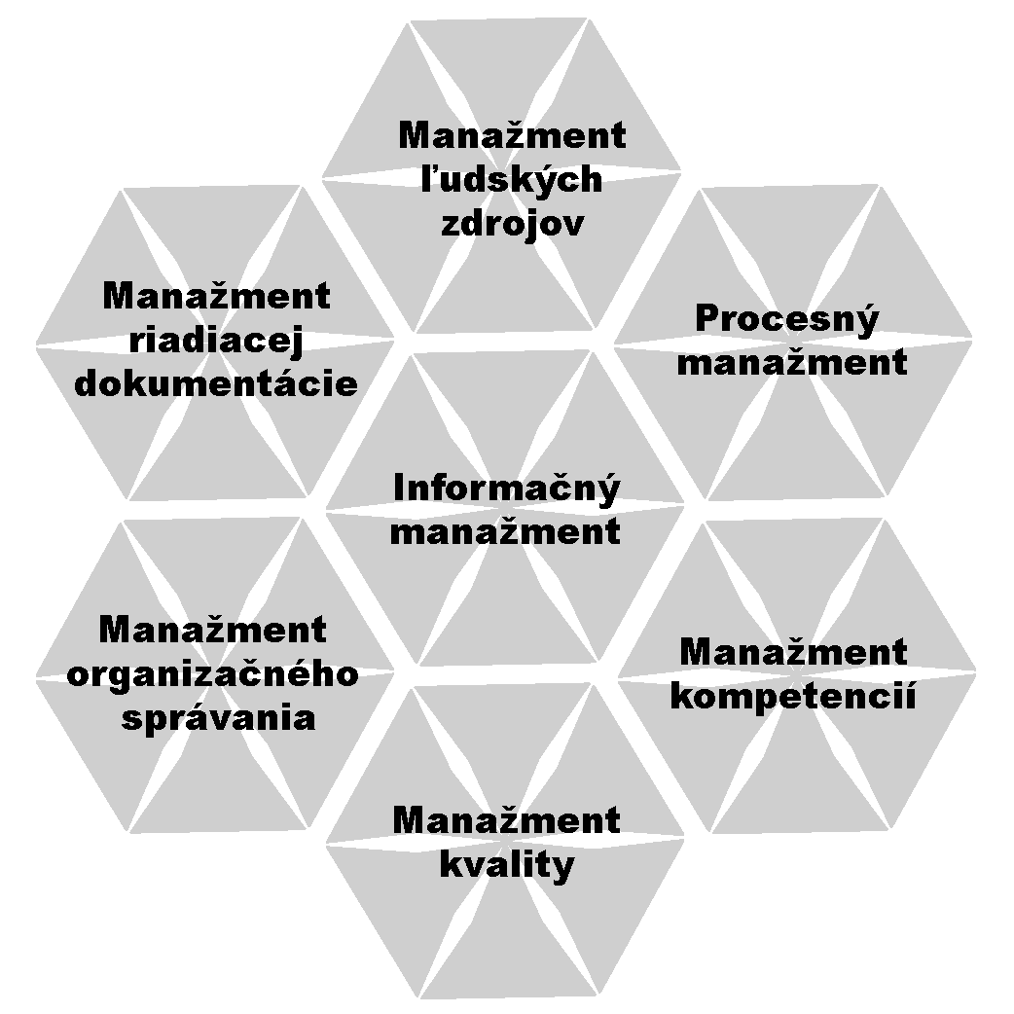

KÉP. 1 - In look Days (FORRÁS: SAJÁT KÉSZÍTÉS)

A képleteket rendezzék középre, és használjanak dőlt betűtípust. Ha valamelyik ábrára vagy képletre hivatkoznak a későbbiekben, akkor a továbbiabna zárójelben számozzák őket.

$o_{4}=\frac{I⋅c_{1}\left(1+p\right)}{1−M−e}$ (76)

3 Befejezés

A befejezés szövege – világosan megmutatja az előnyöket, pozitívumokat, korlátozásokat és az alkalmazás lehetőségeit.

Irodalomjegyzék (Hivatkozások)

A hivatkozásokat ugyanúgy kell számozni, ahogyan a szövegben, ([1], [2], [3], stb) és a hivatkozásjegyzékben sorszám szerint szerepeljenek. (Nem ábécé sorrendben)Príklad:

[1] Železník, O.: Referenčný procesný model výrobnej organizácie. In: Organizačné štruktúry a riadiaca dokumentácia : Zborník z odborného seminára : Hotel HORIZONT, Stará Lesná, 18.-19. október 2007. Košice: INTER M & K, 2007. 7 s. ISBN 978-80-969804-9-9.
[2] Kapteyn, A., Kooreman, P., Willemse, R.: Some Methodological Issues in the Implementation of Subjective Poverty Definitions. In: The Journal of Human Resources. Vol. 23, No. 2 (Spring, 1988), pp. 222 – 242.
[3] Ravallion, M.: Poverty comparisons: A guide to concepts and methods. Washington, D. C.: The World Bank, 1992. ISBN 0-8213-2036-X.

